Задание 1
Используя утилиты hexdump и strings, вывести на экран содержимоеодного из
перечисленных ниже файлов из каталога /bin. Позиция файла для распечатки определяется
номером бригады. Имена файлов для выполнения задания 1(PING)
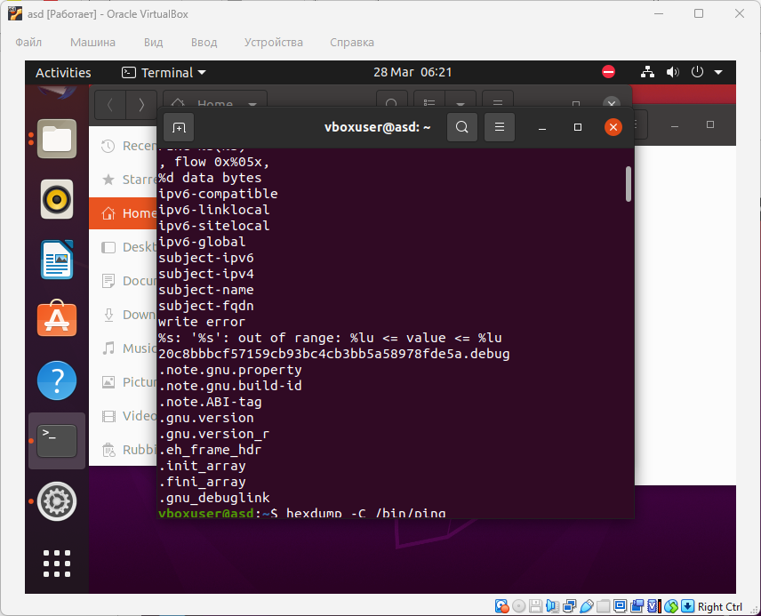
Подсчитать общее количество файлов (каталогов) в одном из перечисленных ниже
каталогов. Каталог для подсчета количества определяется номером бригады. Имена каталогов для
выполнения задания 2(Etc
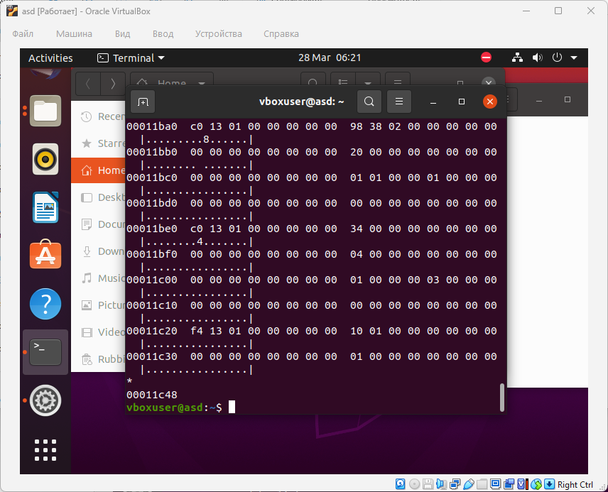
Вывести список выполняющихся процессов, в именах которых присутствует слово manager
и отсутствует слово grep

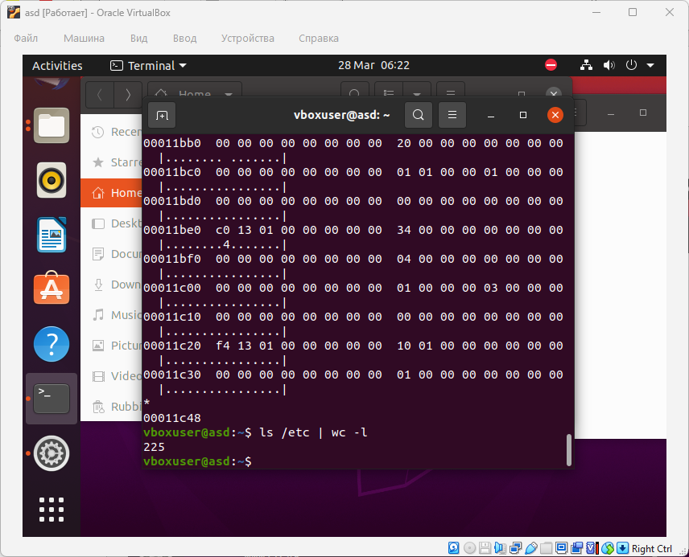
Создать текстовый файл, содержащий набор строк вида:
123
178
176
755
713
873
С помощью утилиты grep найти строки, в которых есть цифра 7, после которой находится одна из
цифр —1, 3 или 5
Создать текстовый файл, содержащий набор строк вида:
starfish
starless
samscripter
stellar
microsrar
ascender
sacrifice
scalar
С помощью утилиты grep найти строки, начинающиеся на букву sи заканчивающиеся на букву r

